**Gestion_lab_medical**

**Contexte du projet**

Le laboratoire médical TechLab souhaite mettre en place un système de gestion complet pour optimiser ses opérations. L'objectif principal

est d'améliorer l'efficacité et la précision dans le traitement des analyses médicales. Le système doit couvrir divers aspects de la

gestion, du suivi des échantillons à la gestion des résultats. La transition vers ce système aidera TechLab à fournir un service plus

rapide et plus précis à ses patients.

**fonctionalité d'application**

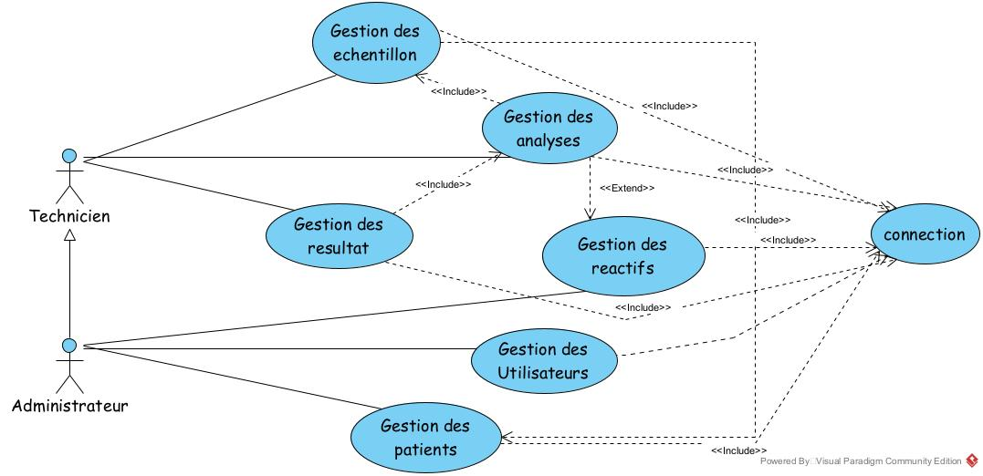

**\*\*1. Enregistrement des Échantillons :**

** - Les techniciens peuvent enregistrer de nouveaux échantillons en spécifiant les informations pertinentes telles que le patient, le

type d'analyse et la date de prélèvement.

**\*\*2. Suivi des Analyses en Cours :**

** - Une interface conviviale permet aux techniciens et aux responsables de laboratoire de suivre en temps réel l'état d'avancement des

analyses en cours, avec des détails spécifiques pour chaque échantillon.

**\*\*3. Gestion des Résultats :**

** - Les résultats des analyses sont consignés de manière systématique, permettant un accès rapide aux informations et la possibilité

de partager les résultats avec les professionnels de la santé concernés.

**\*\*4. Gestion des Patients :**

** - Un module dédié offre la possibilité de gérer les informations relatives aux patients, assurant une centralisation des données et

une navigation facilitée.

**\*\*5. Inventaire des Réactifs :**

** - Intégration d'un suivi des stocks pour garantir la disponibilité des réactifs nécessaires aux différentes analyses.

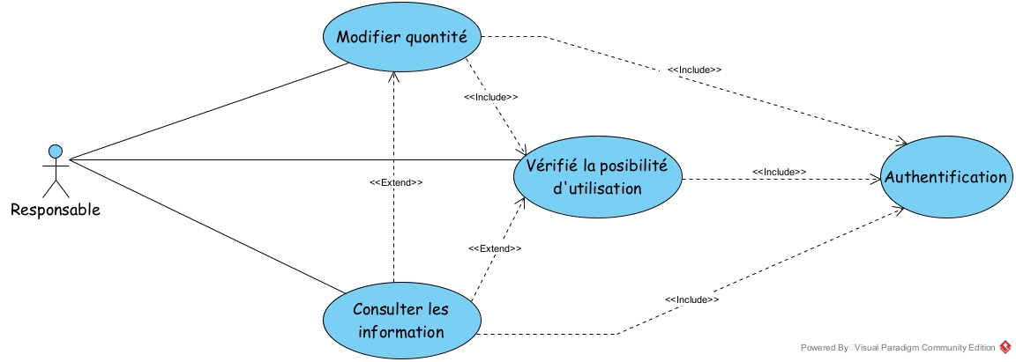

**\*\*6. Gestion des Utilisateurs :**

** - Une interface d'administration permet de gérer les droits d'accès et les informations des utilisateurs, assurant une sécurité

accrue des données.

**\*\*7. Planification des Analyses :**

** - Possibilité de planifier les analyses en fonction de la charge de travail, optimisant ainsi l'utilisation des ressources du laboratoire.

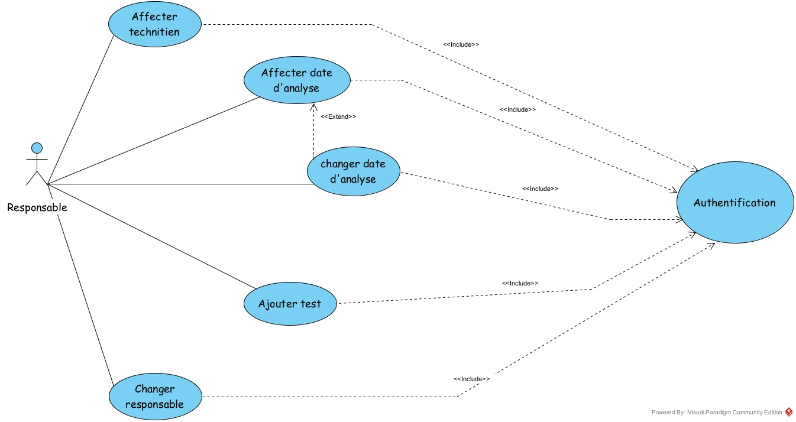

**\*\*8. Rapports Statistiques :**

** - Génération de rapports statistiques pour évaluer les performances du laboratoire, identifier les tendances et prendre des

décisions basées sur les données.

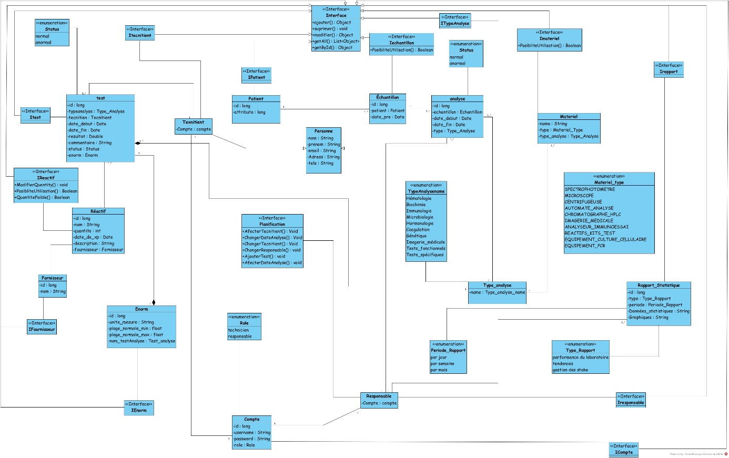

**Exécution des Tests**

**Exécution Locale :**

Exécutez les tests localement à l'aide de votre IDE ou outil de construction préféré.

**Les technologies utilisés**

**JUnit :**

Assurez-vous que JUnit est correctement configuré. Vous pouvez utiliser un outil de construction comme Apache Maven pour gérer les dépendances.

**Spring Boot :**

qui accélère et simplifie le développement d'applications Web et de microservices avec Spring Framework grâce à trois fonctionnalités principales : Configuration automatique. Approche directive de la configuration. Possibilité de créer des applications autonomes.

**OAuth 2.0** est un protocole d'autorisation ouvert qui permet à une application tierce d'accéder aux ressources protégées d'un serveur en utilisant un jeton d'accès. Spring Security fournit un support natif pour OAuth 2.0, ce qui facilite l'intégration de la sécurité OAuth dans vos applications.

**Dépendances Spring Security OAuth 2.0** : Pour utiliser OAuth 2.0 avec Spring Security, vous devez ajouter les dépendances spécifiques à OAuth 2.0 à votre projet.

**<dependency>**

**<groupId>org.springframework.security</groupId>**

**<artifactId>spring-security-oauth2-client</artifactId>**

**<version>5.5.1</version>**

**</dependency>**

**<dependency>**

**<groupId>org.springframework.security</groupId>**

**<artifactId>spring-security-oauth2-jose</artifactId>**

**<version>5.5.1</version>**

**</dependency>**

**Spring Security** est un cadre de sécurité puissant et personnalisable pour les applications Java. Il offre une gamme complète de fonctionnalités pour sécuriser les applications web et RESTful, y compris l'authentification, l'autorisation, la protection contre les attaques, la gestion des sessions, etc

<dependency>

<groupId>org.springframework.security</groupId>

<artifactId>spring-security-web</artifactId>

<version>5.5.1</version>

</dependency>

<dependency>

<groupId>org.springframework.security</groupId>

<artifactId>spring-security-config</artifactId>

<version>5.5.1</version>

</dependency>